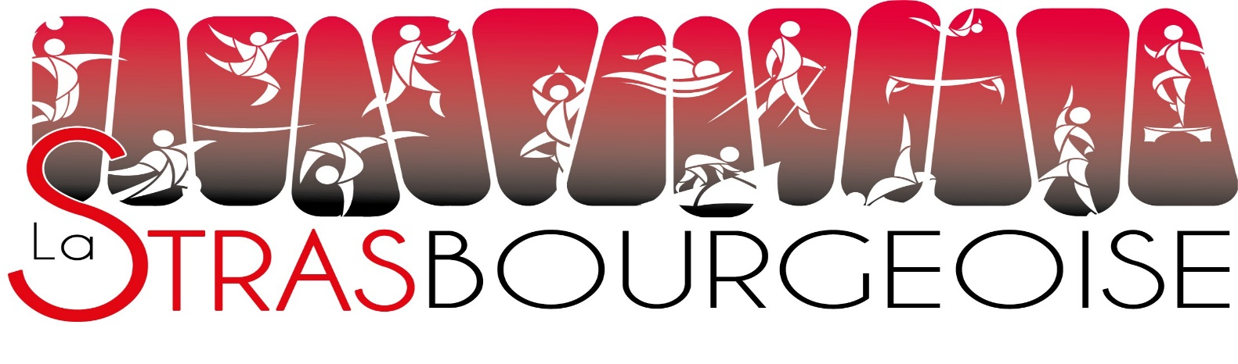
SPORTS VACANCES 2023
inscriptions

Nom :
Personne à prévenir en cas d’urgence : nom : Tel :

Noms | Prénoms | Ages | Activité* | Semaine  10-13 juillet | Semaine  17-21 juillet | Semaine  21-25 août | Semaine  28-1er sept | Indiquer la période si semaine non complète
* Activités : M = MULTISPORTS / G = ACCESSGYM
Montant : 8 € par matinée et par enfant.
Montant total à régler : €
Règlement : Virement bancaire uniquement (Joindre le justificatif d’opération)
IBAN : FR76 1027 8010 8100 0206 1310 189
Libéllé : SV suivi du nom du pratiquant

L’inscription sera confirmée par email en retour du règlement.
(15 jours avant le début du stage dernier délais)

